به نام او

پایان ترم شبکه های مخابرات نوری

26/4/99

مدت زمان: 90 دقیقه

1. **سوالات تستی**
2. کدام گزینه درست است؟
   1. تعیین مکانهای regeneration به optical reach بستگی ندارد.
   2. هنگامی که شبکه شلوغ باشد (درخواست های زیادی جاری شده باشند) استفاده از multi-step RWA می تواند به Wavelength Contention منجر شود.
   3. در تکنیک Topology Pruning، از روی توپولوژی فیزیکی گرافی ساخته می شود که در آن فقط نودهای دارای قابلیت regeneration وجود دارند.
   4. با فرض تعداد کافی regeneration در نودهای شبکه، تکنیک Islands of Transparency نسبت به Selective Regeneration به تعداد مکانهای regeneration کمتری منجر می‌شود.
3. کدام گزینه درست است؟
   1. در حفاظت اشتراکی بر اساس پهنای باند از پیش متصل شده [1]، در زمان رخ دادن خطا به سوییچینگ کمتری نیاز دارد.
   2. حفاظت بخش[2]، مسیرهای نوری را در برابر خطای لینک و نود محافظت می‌کند.
   3. حفاظت زیرمسیر مانند حفاظت مسیر به محل رخ دادن خطا وابسته است در صورتیکه حفاظت لینک کاملا مستقل از محل رخ دادن خطا است.
   4. در حفاظت 1+1 بر خلاف حفاظت 1:1، اگر خطایی در یکی از لینک های مسیر protection رخ دهد، نمی توان آن را تشخیص داد.
4. سریعترین روش بازیابی خطا در شبکه مربوط به کدام استراتژی زیر است؟
   1. بازیابی مسیر 1+1
   2. بازیابی زیرمسیر
   3. بازیابی لینک
   4. حفاظت بخش
5. کدام یک از گزاره‌های زیر درست است؟
   1. حجم پردازش در نودها در رویکرد GMPLS در مقایسه با PCE کمتر است که این از مزایای GMPLS محسوب می شود.
   2. در حالت pipelined در تنظیم سوئیچ ها، نودها پس از اینکه سوئیچ خود را تنظیم کرد، پیام reservation را به نود بالادستی (upstream) می‌فرستد.
   3. یکی از معایب رویکرد PCE، حجم پردازش بالای آن به دلیل درخواست های رسیده از نودهاست.
   4. در SDN، control plane به صورت decentralized پیاده سازی می‌شود.
6. کدام یک از گزینه های زیر در خصوص پیاده سازی های مختلف لایه ی کنترل در شبکه های نوری صحیح است؟
   1. در پیاده سازی ترکیبی متمرکز و توزیع شده، یا توجه با تغییرات کم تو پولوژی شبکه، نیاز به ظرفیت پردازشی کمتری دارد، لذا بهتر است این امر به PCE، سپرده شود.
   2. با توجه به وجود منابع پردازشی قدرتمند در هر نود، در پیاده سازی توزیع یافته، میتوانیم جواب بهینه را در محاسبات مربوط به مسیر داشته باشیم.
   3. مشکل اصلی و غیر قابل حل ساختارمبتنی برPCEمتمرکز، مواجه شدن PCE با تعداد زیادی درخواست جدید و توان محدود محاسباتی،است.
   4. عموما میزانblocking در ساختار GMPLS با رویکرد SIR(source-initiated reservation) در مقایسه با رویکرد (destination-initiated reservation)DIR بیشتر می باشد.
7. فرض کنید شبکه ای دارای اسپن های 140km بوده که هر اسپن متشکل از یک فیبر و یک تقویت کننده‌ی Raman بعد از فیبر است. بهره تقویت کننده در هر اسپن، دقیقا روی تلفات فیبر تنظیم شده و آنرا به طور کامل جبران می کند. فرض کنید NF کلی هر اسپن (به همراه تقویت کننده‌ی آن)، در تلفات اسپن 25dB برابر 20dB است و با هر 0.5dB کاهش در میزان تلفات اسپن، به صورت خطی به مقدار 1dB کاهش می یابد. اگر فیبرهای داخل هر اسپن دارای تلفات 0.13dB/km باشند و حداکثر NF قابل تحمل برای سیستم تا پیش از regeneration، 30dB باشد، Optical Reach را بیابید.
8. الف) انواع حفاظت را از منظر وابستگی یا عدم وابستگی به خطا بررسی نمایید؟

ب) در شکل زیر مجموعه ای از قطعی همزمان فیبر ها را بدست آورید که برای مسیر های نوری درنظر گرفته شده نمیتواند باعث قطعی در شبکه شود؟

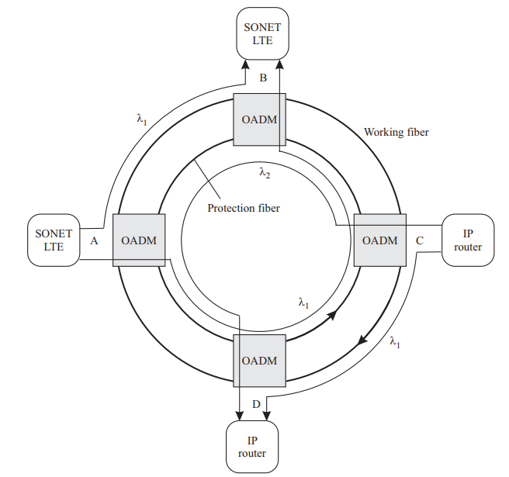

1. درشبکه ی زیر فرض کنید، فاصله ی لینکها 1000 کیلومتر است.

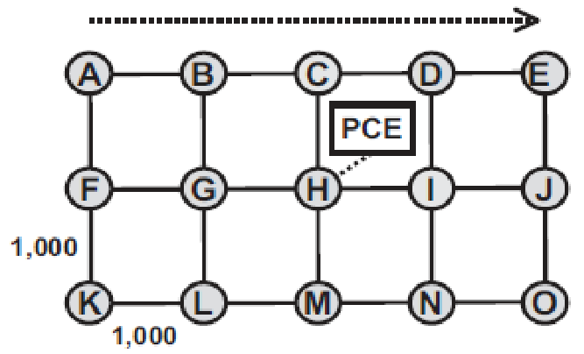

برای برقراری مسیر بین نودهای E و A، یک درخواست جدید به نود A می رسد، در صورتی که از پیاده سازی مبتنی بر GMPLS بهره ببریم، دو سناریوی مختلف را در نظر بگیرید و به بندهای الف و ب سوال پاسخ دهید،اول حالتی را درنظربگیرید که Pipelining برای پیام Resv مجاز نباشد و سپس حالتی که مجاز باشد، درضمن در هر دو حالت فرض کنید، پیام برقراری مسیر پیش از شروع انتقال داده لازم نباشد.

الف) اگر سوییچ های هر نود بتوانند در 15msتنظیم شوند،در حالتی که pipelining وجود دارد نود مبدا چقدر زودتر میتواند شروع به انتقال کند؟

ب) بند الف را تکرار کنید با این فرض که نود B به 20msو نود D به 40ms زمان برای تنظیم سوییچ نیاز داشته باشد.

راهنمایی:

* برای محاسبه ی زمان شروع انتقال داده تنها تاخیر مربوط به انتشار در فیبر و زمان تنظیم سوییچها اثر گذار است.(تاخیر های مربوط به پردازش را نادیده بگیرید.)
* سرعت نور در فیبر 2×108 است.
* در هنگام برقراری مسیر،لازم است همه ی نودهای موجود در مسیر از جمله نود مبدا و مقصد تنظیم شوند.
* در حالتی که تایید برقراری مسیر لازم نیست، هر نود باید قبل از آنکه داده برای انتقال به آن برسد، تنظیم شده باشد.
* در حالتی که تایید برقراری مسیر لازم است،این پیام توسط نود مقصد و زمانی که سوییچ مربوط به آن تنظیم شود،به سمت نود مبدا ارسال میشود. هر نود میانی زمانی که این پیام را دریافت میکند،در صورتی به سمت نود مبدا فروارد میکند که سوییچ مربوطه اش تنظیم شده باشد.

1. Shared Protection Based on Pre-Cross-Connected
2. Segment Protection